Ви можете продовжувати працювати у тому ж проекті, просто продовжуючи створювати окремі скрипти!

У цьому завданні ми закріпимо навички роботи з умовами.

**Приклад**. Для прикладу візьмемо найперше завдання, з визначенням площі кіл. Порівняємо, яка з них більша (звісно це і так зрозуміло, але це підійде для прикладу)

Уважно перегляньте рішення.

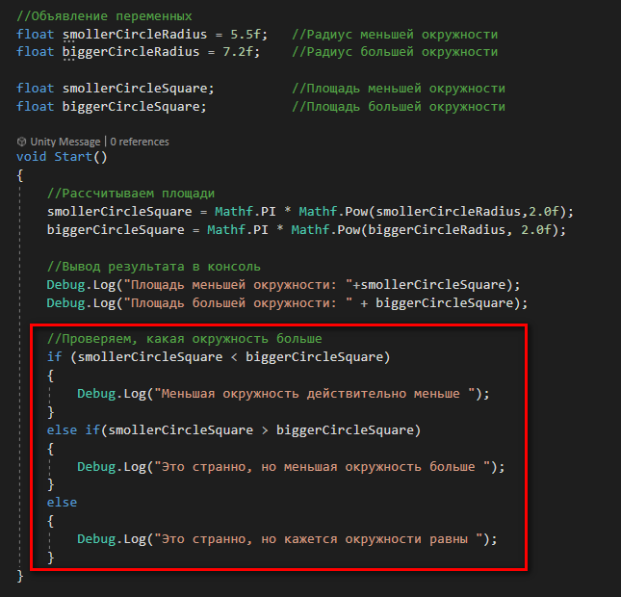

Використовуючи розглянутий приклад, розв'яжіть такі завдання.

**Завдання 1.**Дано число. Перевірити, чи воно є парним або непарним.

|  |
| --- |
| Код програми: |
| using System.Collections;  using System.Collections.Generic;  using UnityEngine;  public class Number_EvenOrOdd : MonoBehaviour  {  int number = 2;  // Start is called before the first frame update  void Start()  {  if(number %2 == 0)  {  Debug.Log("Even");  }  else  {  Debug.Log("Odd");  }  }    } |

**Завдання 2.**Даний номер дня тижня (від 1 до 31). Визначити який це день тижня (пн, вт, …, нед). Вважати перше число місяця середою. Спроба перебрати у перевірці всі 31 значення будуть вважатись помилкою.

|  |
| --- |
| Код програми: |
| using System.Collections;  using System.Collections.Generic;  using UnityEngine;  public class Number_EvenOrOdd : MonoBehaviour  {  int number = 2;  int firstDAyOfWeek = 3;  int dayOfWeek;  string dayName;  // Start is called before the first frame update  void Start()  {  if (number < 1 || number >31)  {  Debug.Log("Error! Not right number!");  }  else  {  dayOfWeek = (firstDAyOfWeek + number - 1) % 7;  if(number == 0)  {  number = 7;  }  switch (number)  {  case 1:  dayName = "Monday ";  break;  case 2:  dayName = "Tuesday";  break;  case 3:  dayName = "Wednesday";  break;  case 4:  dayName = "Thursday";  break;  case 5:  dayName = "Friday";  break;  case 6:  dayName = "Saturday";  break;  case 7:  dayName = "Sunday";  break;  default:  Debug.Log("Error!Number is not right!");  break;  }  Debug.Log("Day of month: "+number);  Debug.Log("Day name: "+dayName);  }  }    } |

**Завдання 3.**Дано три цілі числа: A, B, C. Перевірити, чи знаходиться число B між числами A і С.

|  |
| --- |
| Код програми: |
| using System.Collections;  using System.Collections.Generic;  using UnityEngine;  public class Number_EvenOrOdd : MonoBehaviour  {  int A;  int B;  int C;  int min;  int max;  // Start is called before the first frame update  void Start()  {  min = Mathf.Min(A, C);  max = Mathf.Max(A, C);  if(B >= min && B <= max)  {  Debug.Log("Result : " + "B("+B+") is between A("+A+") and C("+C+")");  }  else  {  Debug.Log("Result : " + "B(" + B + ") isn't between A(" + A + ") and C(" + C + ")");  }  }  } |